**Рекомендации учителя-логопеда**

**для проведения домашних занятий с детьми 5-6 лет**

**День Космонавтики**

**1.Объясните** ребенку, почему празднуют **День космонавтики**, что это за праздник.

Как доступно рассказать ребенку о космосе?

Итак, первым космонавтом, который поднялся в небо на огромной ракете – был **Юрий Гагарин.** И случилось это **12 апреля 1961 года.** С тех пор мы каждый год в этот день отмечаем **День космонавтики.**

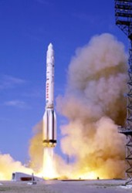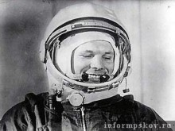

*В космической ракете*

*С название «Восток»*

*Он первым на планете*

*Подняться к звёздам смог.*

*Поёт об этом песни*

*Весенняя капель:*

*Навеки будут вместе*

*Гагарин и апрель.*

**2.Вместе с ребенком проведите небольшой опыт**

Надуйте воздушный шарик и зажмите отверстие пальцами. А потом разожмите пальцы и шарик резко вырвется вверх. Это происходит потому, что воздух выходит из шара. А когда воздух закончится, то шарик упадет. Наш шар летел как ракета – он двигался вперед, пока в нем был воздух.

Вот примерно по такому принципу и ракета летит в космос. Только вместо воздуха у нее горючее. При горении горючее превращается в газ и вырывается назад пламенем.

Ракету делают из нескольких частей, которые называются ступенями и в каждой ступени есть свой бак с горючим.

В первой ступени закончилось топливо - она отпадает и тут же включается двигатель второй ступени и несет ракету еще быстрее и еще выше. Так до космоса добирается только третья ступень – самая маленькая и легкая. Она и выводит на орбиту кабину с космонавтом.

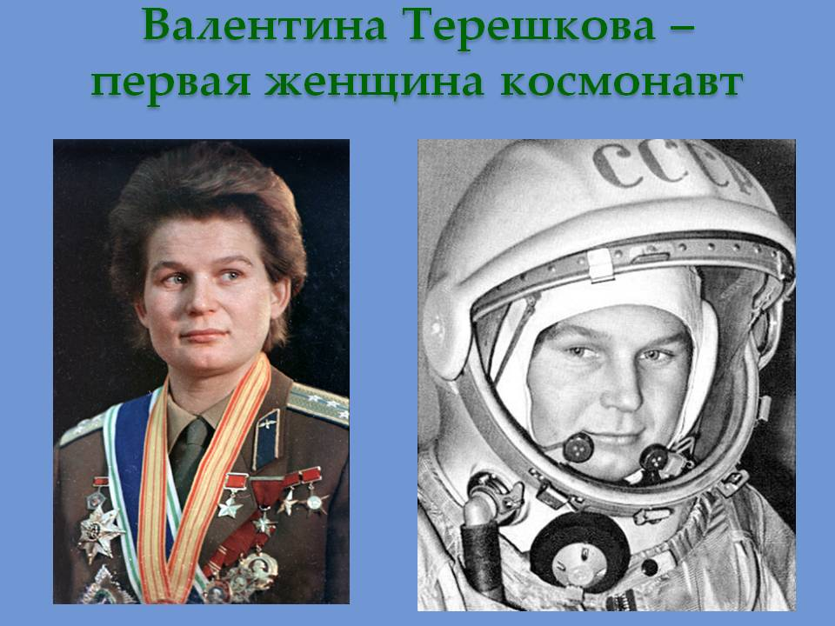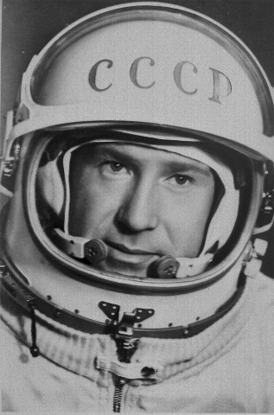 После Юрия Гагарина в космос летали сотни космонавтов. **16 июня 1963 года** на космическом корабле Восток-6 свой космический полёт (первый в мире полет женщины-космонавта) совершила Валентина Терешкова (наша землячка). Полет продолжался почти трое суток. А в **1965 году Алексей Леонов** впервые вышел из ракеты в открытый космос. Одетый в скафандр он несколько минут висел рядом с кораблем в пустом пространстве.

В космосе работают роботы - машины. Они помогают людям исследовать планеты. Например, роботы смогли взять с Луны горсть земли и доставить ее на Землю для исследования.

Роботы-машины побывали на Венере, проникнув через ее ядовитые облака, и теперь у ученых есть карты этой планеты.

Вскоре на Луну были запущены роботы-луноходы, которые ездили по поверхности Луны и передавали данные на Землю.

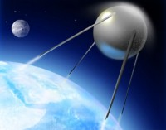 А сейчас вокруг нашей Земли летают сотни роботов-спутников. Они передают информацию о погоде, следят за движением судов в океане, передают наши телефонные разговоры и телевизионные передачи. Как? Мы видим на крышах домов огромные тарелки - это антенны, которые принимаю сигналы со спутника и передают их в аппарат и в телевизор.

**Планеты Солнечной системы**

**Напомните** ребенку названия планет Солнечной системы. **Спросите:**

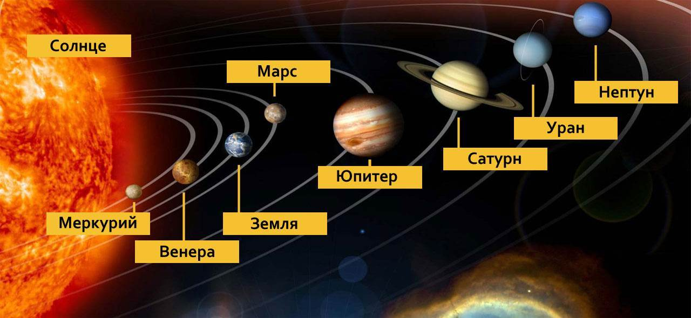

- Как называется планета, на которой мы живем?

- Как называется ближайшая к нам звезда?

- Что такое Солнечная система?

- Какие планеты ты знаешь в Солнечной системе? Какая из них самая большая?

- Какая планета находится ближе всех к Солнцу? Какая дальше всех?

- Как называется спутник Земли?

- Какие созвездия нашего неба ты знаешь?

- Кто был первым космонавтом Земли? Женщиной-космонавтом?

- Ты бы хотел стать космонавтом? Почему?

- Как ты считаешь, каким должен быть космонавт?

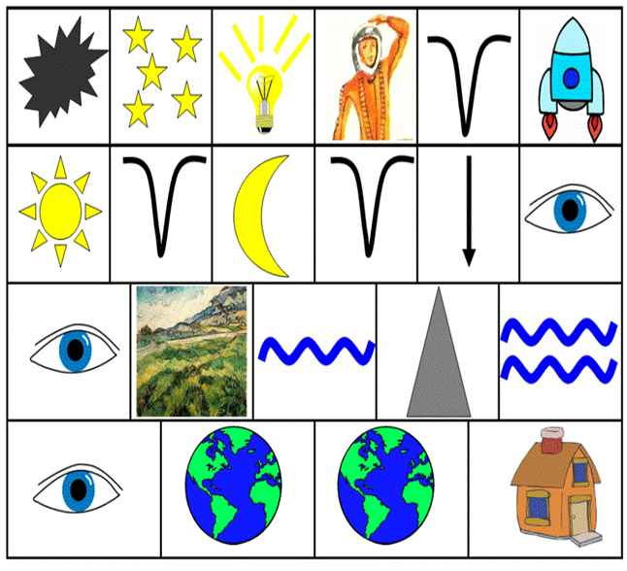**3. Выучите** стихотворение В. Степанова «**Космонавт», опираясь на мнемотаблицу**

*В темном небе звезды светят.*

*Космонавт летит в ракете.*

*День летит и ночь летит*

*И на землю вниз глядит.*

*Видит сверху он поля,*

*Горы, реки и моря.*

*Видит он весь шар земной,*

*Шар земной — наш дом родной.*

**4.Поиграйте:**

* **«Один–много»**

В космос выходил не один космонавт,а много(космонавтов), взлетала не одна ракета, а много( ракет )и т.д.слова: спутник, звезда, планета, комета,экипаж,созвездие…

* **«Что лишнее? Почему?»**

- Солнце, луна, лампа.

- Звезда, планета, ракета.

- Прилуниться, приземлиться, припоздниться.

* **«Скажи наоборот»**

- Далеко – близко. Высоко – …. Улететь – …. Темно - …. Сильный - …. Белый - ….

* **«Какой? Какая? Какое?»**

- Космонавт – смелый, сильный, здоровый, умный, …

- Звезда – маленькая, яркая, желтая, красивая, …

- Солнце - …

- Космос - …